Nama Anggota Kelompok:
- Bagas Aditya pramudana (V3920012)
- Dion Aji cahyono (V3920018)
- Isnan Nur Ahmad Wijayakusuma (V3920029)
- Ivan Fausta Dinata (V3920030)
- Kreshna Pura Adi Wicaksana (V3920032)
Kelas : TI-D
Matkul : Praktikum IOT

Pembuatan Sistem Minapadi Berbasiskan IOT

Object
Sistem yang akan kami kembangkan adalah sebuah sistem yang memiliki object yaitu kualitas air sawah yang digunakan untuk memantau kelayakan atau kualitas air sebagai media hidup ikan yang digunakan sebagai minapadi di sawah tersebut yang dimana minapadi ini sendiri adalah gabungan dari pemeliharaan ikan disawah dan penanaman padi.

Atribut
Atribut yang ada didalam sistem yang kami kembangkan adalah Ph, ketinggian volume air dan suhu, yang dimana Ph ini adalah untuk mengukur kadar derajat keasaman yang digunakan untuk menyatakan tingkat keasaman atau kebasaan yang dimiliki oleh suatu larutan. Sedangkan suhu ini untuk mengatur dan mengetahui suhu pada air saat itu. Dan selanjutnya ada Ketinggian volume air yang dimana ini berfungsi atau digunakan untuk mengecek ketinggian air yang ada pada sawah ini.

Deskripsi
Sistem yang kami akan kembangkan merupakan sebuah sistem yang berfungsi untuk memantau sebuah kualitas air sawah yang digunakan sebagai media untuk melakukan minapadi dengan beberapa jenis ikan, dalam sistem ini dapat memantau ph yang terkandung dalam air, suhu pada air dan beberapa factor lainnya yang dapat mempengaruhi kehidupan ikan pada air, serta ketinggian volume air yang ada disawah.

Flowchart
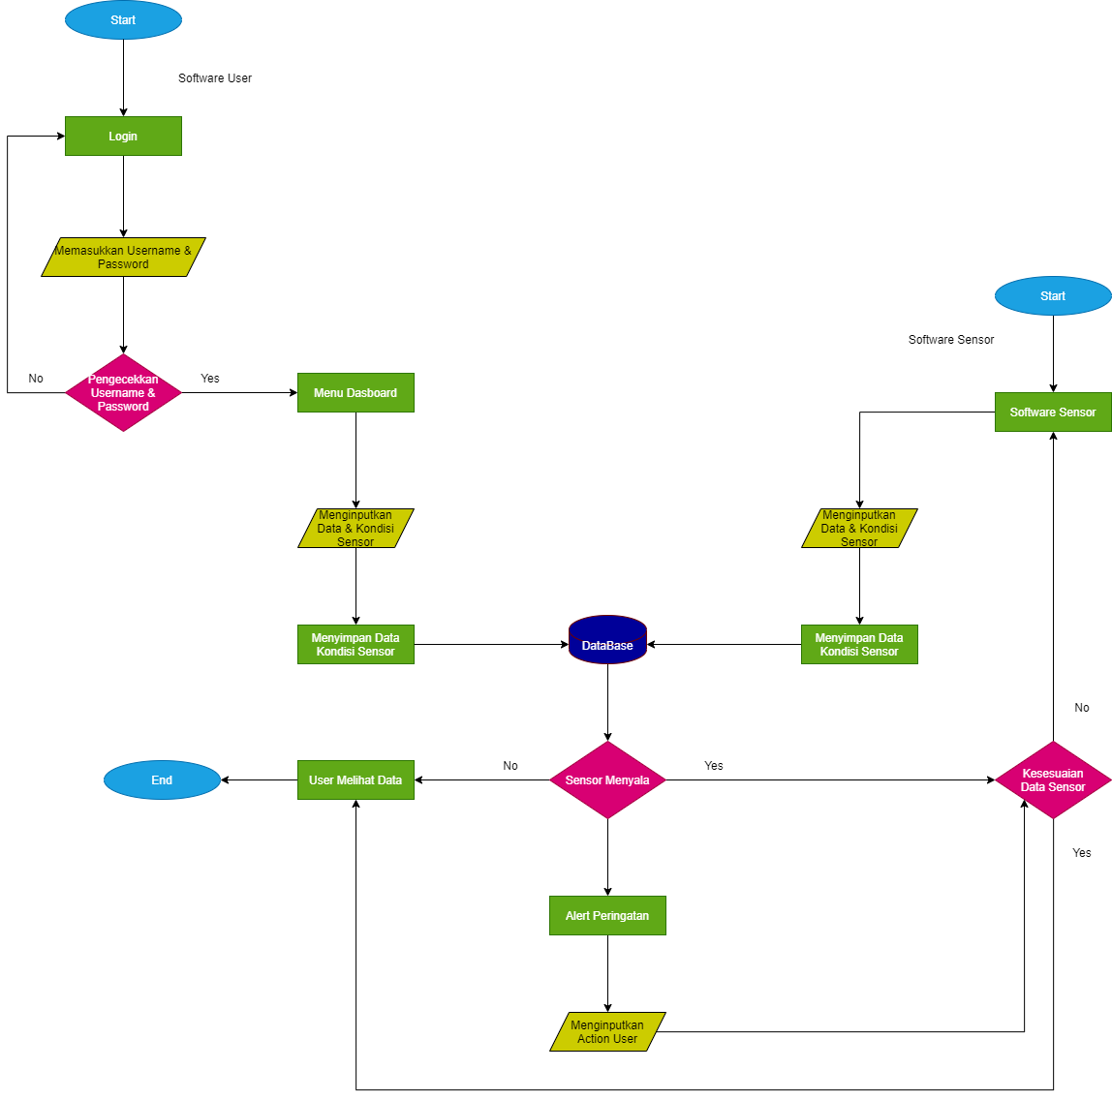

ERD
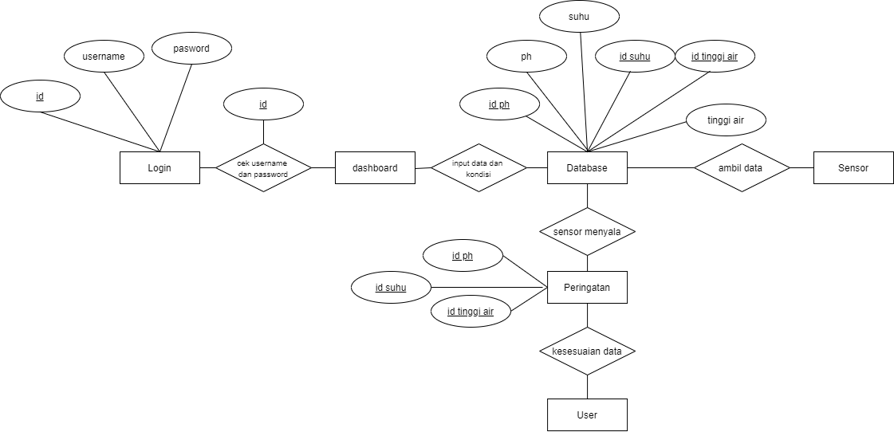

Tampilan Awal
